[www.auf-nach-mv.de/veranstaltungssuche/e-erinnerung-an-den-warschauer-aufstand-1944-1](http://www.auf-nach-mv.de/veranstaltungssuche/e-erinnerung-an-den-warschauer-aufstand-1944-1)

„Wir wollten frei sein und uns diese Freiheit selbst verdanken“. Der Warschauer Aufstand 1944 und seine Pfadfinderpost

**12.08.24 bis 02.10.24 in Neubrandenburg**

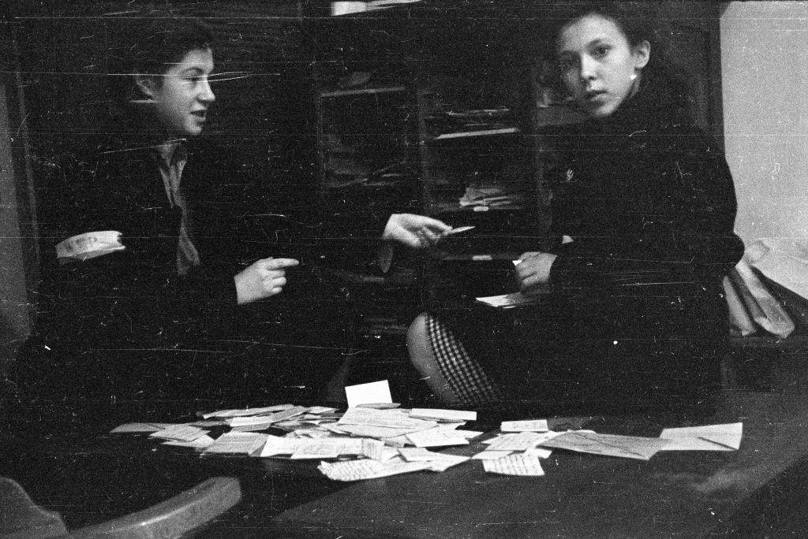©

**kostenlos**

**Die nächsten Termine:**

* **Montag, 02.09.2024**00:00 - 00:00 Uhr
* **Dienstag, 03.09.2024**00:00 - 00:00 Uhr
* **Mittwoch, 04.09.2024**00:00 - 00:00 Uhr

[alle weiteren Termine anzeigen](https://www.auf-nach-mv.de/veranstaltungssuche/e-erinnerung-an-den-warschauer-aufstand-1944-1#dates)

Ausstellung

***Erinnerung an den Warschauer Aufstand 1944***

Anlässlich des 80. Jahrestages des Warschauer Aufstands wird die Plakatausstellung "rund um die Uhr" in der Fensterfront präsentiert.

Harald Rosteck berichtet zum Hintergrund der Ausstellung:  
„Am 1. August 1944 begann der Warschauer Aufstand. Fast fünf Jahre währte der Zweite Weltkrieg und damit die Besetzung Polens bereits. Seither war die Bevölkerung brutaler Unterdrückung ausgesetzt. Auch der Aufstand im Warschauer Ghetto im Jahr zuvor war von den Deutschen erbarmungslos niedergeschlagen worden. In den nun folgenden 63 Tagen kämpften die schlecht bewaffneten Aufständischen gegen die Nazis, die ihrerseits mit unfassbarer Grausamkeit antworteten. Die verbotene Organisation der Pfadfinderinnen und Pfadfinder, vormals Polens größte Jugendbewegung, schloss sich dem Warschauer Aufstand an. Die Kinder und Jugendlichen übernahmen die Aufgabe, ein funktionierendes Postwesen aufzubauen — eine Art Messenger-Dienst mitten im Krieg unter lebensgefährlichen Bedingungen. Gemeinsam mit ihren Leitern und ihren Eltern gelang es ihnen, die Kommunikation innerhalb der Zivilbevölkerung aufrechtzuerhalten. Der Warschauer Aufstand wurde von den Nationalsozialisten brutal niedergeschlagen. Über 160.000 Menschen wurden in Warschau getötet, darunter auch viele Pfadfinder und Pfadfinderinnen. Die überlebenden Einwohner wurden vertrieben und die Stadt bis auf die Grundmauern zerstört. Heute spielt der Warschauer Aufstand in der polnischen Erinnerungskultur eine wichtige Rolle. Die Ausstellung zur Pfadfinderpost im Warschauer Aufstand 1944 will die Erinnerung an die jüngsten Aufständischen wachhalten. Zugleich lädt sie ein, sich mit den Themen Kindheit und Krieg, Widerstand und Zivilcourage auseinanderzusetzen.“  
[https://www.bdp-foerder-nord.de/index.php?cat=Termine%20und%20Aktionen](https://www.bdp-foerder-nord.de/index.php?cat=Termine%20und%20A) ;  
  
In polnischer, deutscher und englischer Sprache  
ist diese Ausstellung bis 11.11. 2024 im Pawiak Gefängnismuseum in Warschau zu sehen <https://pawiak.muzn.pl/pl/news/wernisaz-wystawy-plenerowej-chcielismy-byc-wolni-i-wolnosc-sobie-zawdzieczac-fotorelacja/?host=pawiak>  
  
Das Pilecki-Institut Berlin  
entwickelte gemeinsam mit Harald Rosteck die erweiterte Wanderausstellung „Ausgetragen : Die Pfadfinderpost im Warschauer Aufstand 1944“. <https://berlin.instytutpileckiego.pl/de/exhibitions/berlin/Ausgetragen> .  
Der zugehörige Ausstellungskatalog beleuchtet das Thema eindrucksvoll – und gehört zum Ausleihangebot der Neubrandenburger Regionalbibliothek.  
  
In Neubrandenburg  
ist die Erinnerung an den Warschauer Aufstand 1944 eng verbunden mit der Erinnerung an das dunkle Kapitel der NS-Diktatur in der Stadtgeschichte. Die Nationalsozialisten verschleppten nach dem Warschauer Aufstand viele polnische Frauen und Mädchen in das Konzentrationslager Ravensbrück und auch dessen Außenlager in Neubrandenburg. Dort mussten sie schwere Zwangsarbeit bei den Mechanischen Werkstätten leisten oder im halbunterirdischen Lager Waldbau um ihr Überleben kämpfen.  
  
Die RAA-Geschichtswerkstatt zeitlupe  
engagiert sich – mehrfach preisgekrönt – für historische und politische Bildungsarbeit zur Geschichte des Nationalsozialismus in der Stadt Neubrandenburg und im ländlichen Raum Mecklenburg-Vorpommerns.  
<https://zeitlupe-nb.de/de>  
Gemeinsame Projekte der RAA-Geschichtswerkstatt zeitlupe mit der Regionalbibliothek korrespondieren mit Bibliothekskonzept, Sammlungen, Ausleihangebot zum Thema https://www.bibliothek-nb.de/  
sowie mehreren Preisträgertexten der Annalise-Wagner-Stiftung. <https://www.annalise-wagner-stiftung.de/index.php/preistraeger> .

Bildergalerie

[[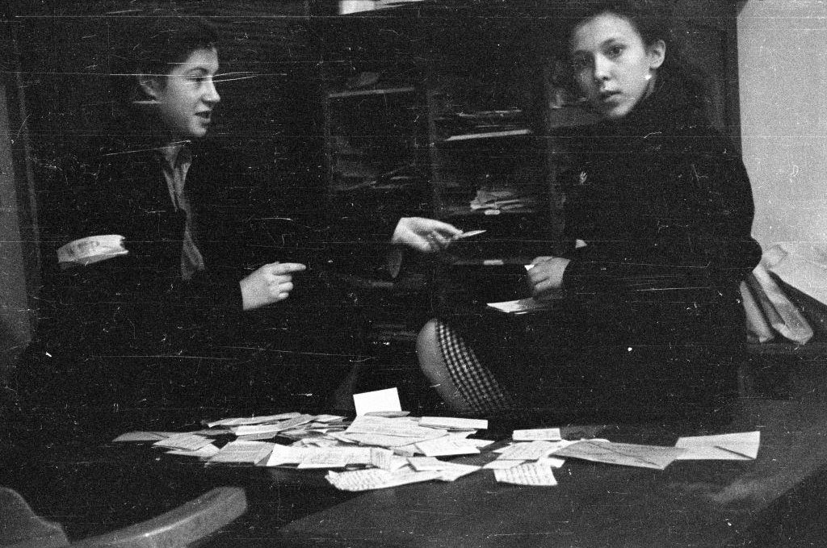](https://www.auf-nach-mv.de/images/izj18zytrb0-/xwarschauer-aufstand-pfadfinderinnen.jpg)©](https://www.auf-nach-mv.de/images/izj18zytrb0-/xwarschauer-aufstand-pfadfinderinnen.jpg)

Wissenswertes

Preise

Veranstaltungstermine

Veranstaltungsort

**Regionalbibliothek Neubrandenburg**

Marktplatz 1  
17033 Neubrandenburg

[*auskunft.bibl@neubrandenburg.de*](mailto:auskunft.bibl@neubrandenburg.de)  
[*+49 395 5551325*](tel:00493955551325)  
[*https://www.bibliothek-nb.de*](https://www.bibliothek-nb.de/)

Kontakt zum Veranstalter